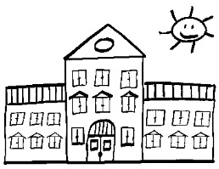

**Základní škola Norbertov**,

Praha 6, Norbertov 1

## IČ: 4813 3906 tel.: 234 674 511

## DIČ CZ48133906 tel: 234 674 514

č.ú.: xxx

***OBJEDNÁVKA č. 167 / 2018***

Dodavatel:

**JAN DRBOHLAV**

Holubinkova 169/8

104 00 Praha 10 - Hostivař

IČ: 86570293

DIČ: CZ7905140144

Kontakt: xxx

Kontaktní osoba oprávněná jednat za odběratele: Mgr. K. Čermáková tel. 234 674 514

***PŘEDMĚT OBJEDNÁVKY***

***OBJEDNÁVKA 20 ks PC***

Objednáváme:

20 x HP 290 G1 MT i3-710, 1x4 GB SSD 128 GB, Intel HD, usb klávesnice a myš, cena za kus bez DPH Kč 9.137,-

Cena je uvedená včetně dopravy.

**cena dle dohody: cena bez DPH 182 740,- Kč**

**cena s DPH 221 115,- Kč**

Termín plnění: prosinec 2018

**Odběratel je plátcem DPH.**

V Praze 18. 12. 2018 Mgr. Karolína Čermáková

ředitelka školy

Vystavila: xxx